В каком году появилась одна из старейших поисково-спасательных станций Царицыно? Как отработать практические навыки оказания первой помощи?
01.08.2022
В каком году появилась одна из старейших поисково-спасательных станций Царицыно? Как отработать практические навыки оказания первой помощи?
Как сделать сердечно-легочную реанимацию? Эти и другие знания получили и отработали на практике во время занятий сотрудники Управления Департамента ГОЧСиПБ по Южному округу.
Заместитель начальника станции Вадим Ганиуллин рассказал, какой путь развития прошла Московская служба спасения на водных объектах. Участники мероприятия узнали, что поисково-спасательная станция «Царицыно» начала свою историю с возведения деревянного здания 25 июля 1881 года на берегу большого Царицынского пруда.
Сначала станция называлась «Долгоруковская». 15 мая 1886 года здание было освящено и с этого момента станция начала работать. К сожалению, историческое здание не сохранилось, оно было уничтожено пожаром. Позднее, по старым эскизам здание было восстановлено.
В 2006 году была основана сегодняшняя станция «Царицыно» на месте Дома смотрителя на Царицынской плотине, на маршруте оно известно, как Сторожка водонасосная. Это здание было сооружено у Царицынской плотины, на левом берегу Шипиловского, нынешнего «Среднего» Царицынского пруда в начале XVIII в.
Затем спасатель 2 класса Эдуард Хлебников рассказал гостям порядок оказания первой помощи пострадавшему, потом уже отрабатывали практические навыки на тренажере, в том числе и сердечно-легочную реанимацию.
«Была у меня ситуация в жизни, - вспоминает Эдуард, - ехал я на машине и увидел дорожно-транспортное происшествие, вокруг народ стоит.
Я не смог проехать мимо, остановился и не задумываясь подошёл. На земле лежала девушка без сознания. Я подбежал и стал осматривать пострадавшую. Было понятно, что она не дышит. Не дожидаясь приезда скорой помощи, я приступил к реанимационным мероприятиям, через некоторое время девушка сделала вдох, и мне от этого как-то легче стало и тут как раз и врачи подоспели. Но было важно, как выяснилось, не потерять эти несколько минут до приезда медицинских работников».
Такие занятия очень важны, ведь так важно суметь оказать первую помощь и в непредвиденной или опасной ситуации не растеряться, суметь обезопасить себя и грамотно оказать помощь нуждающимся.
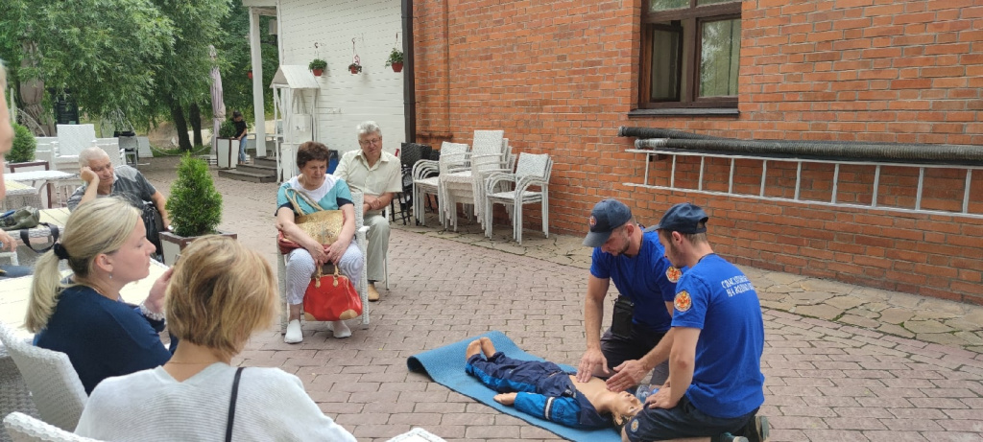

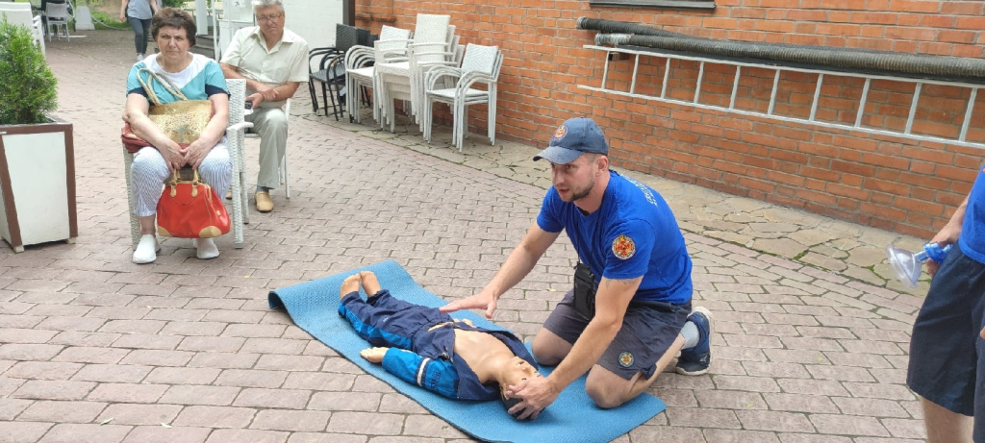
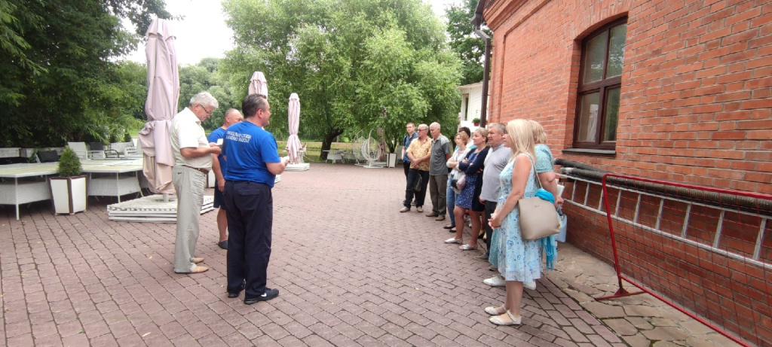

Адрес страницы: http://mgpss.mos.ru/presscenter/news/detail/10968399.html
ГКУ «Московская городская поисково-спасательная служба на водных объектах»

